附件2：
酒店位置图

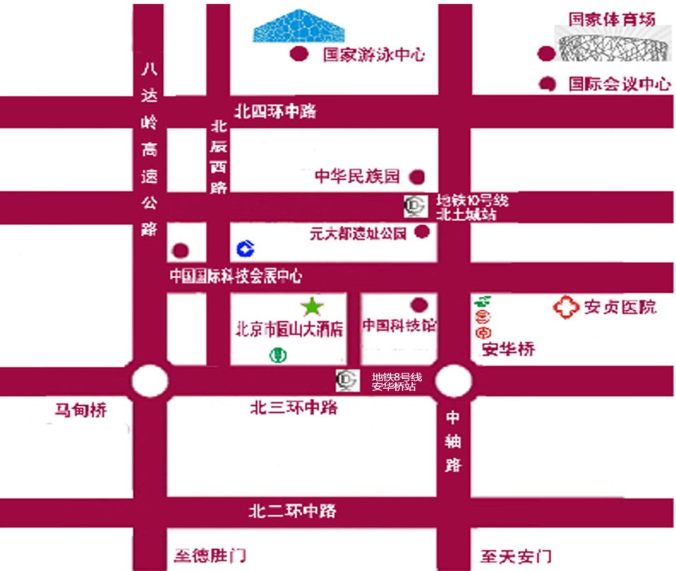

乘车路线：
- 机场到圆山大酒店
从机场乘机场快轨在三元桥站转乘地铁10号线到北土城站下车，从西南口出站，往南步行300米，第一个路口右转大约走50米即到。，乘机场大巴到马甸桥东下车，后换乘300、302、641、718、特8路到安华桥西下车，向北步行5分钟即到。
2. 北京站到圆山大酒店
从北京站乘地铁到鼓楼站下车，换乘380、409路公共汽车到安贞西里站下车，向西步行5分钟即到。或乘坐地铁10号线到北土城站下车，从西南口出站，往南步行300米，第一个路口右转大约走50米即到。地铁8号线到安华桥站下车，东南口出站，往西步行200米，第一个路口右转100米即到。
3. 西客站到圆山大酒店
从西客站乘387路公共汽车到安华桥西下车，过过街天桥向北步行5分钟即到。或乘21路到安贞西里下车，向西步行5分钟即到。
4. 北京南站到圆山酒店
从北京南站坐地铁4号线到海淀黄庄换乘地铁10号线到北土城站下车，从西南口出站，往南步行300米，第一个路口右转大约走50米即到。

